MATEMATYKA

8b 27, 28 maja

8a 27, 29 maja

**Temat lekcji:**

Układamy wyrażenia algebraiczne

**Zagadnienie z podstawy programowej:**

Uczeń stosuje oznaczenia literowe nieznanych wielkości liczbowych i zapisuje proste wyrażenia algebraiczne na podstawie informacji osadzonych w kontekście praktycznym, na przykład zapisuje obwód trójkąta o bokach: *https://bibliotekawszkole.ovh/uploads/podstawa/wzor-mat-10.png*;

**Zadanie:**

1 Sprawdź rozwiązania zadań z poprzedniej lekcji:

1 - przed: 20 stolików dwuosobowych, 10 stolików czteroosobowy,

po: 18 stolików dwuosobowych, 12 stolików czteroosobowy,

2/10 razy 100 % = 20 % D

2 - przed: firma1 – zysk 30 tyś, firma2 – zysk 24 tyś

po: firma1 – zysk 27 tyś, firma2 – zysk 27 tyś

(27 – 24) : 24 razy 100 % = 12,5 % B

3 - 65 % z 240 = 156 C

288 : 450 razy 100 % = 64 % A

4 - (150 – 60) : 60 razy 100 % = 150 % B

5 - 5 : (5 + 3) razy 100 % = 62,5 % E

6 - 10 latków: 5: 20 razy 100 % = 25 %

14 latków: 3: 20 razy 100 % = 15 % D

7 - lepsza jest obniżka od razu o 45 %. Jednym ze sposobów jest sprawdzenie obu warunków dla dowolnej ceny produktu (np. 100 zł)

2 Rozwiąż dowolnym sposobem zadania egzaminacyjne:

**Zadanie 1**

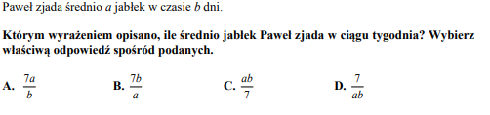

**Zadanie 2**

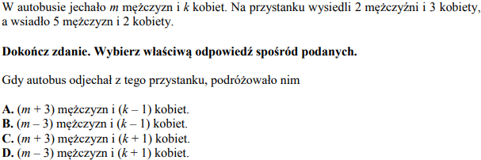

**Zadanie 3**

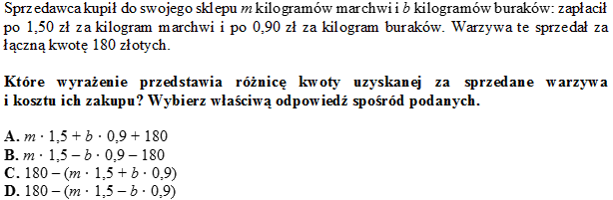

**Zadanie 4**

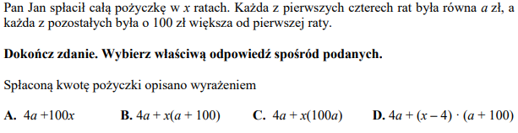

**Zadanie 5**

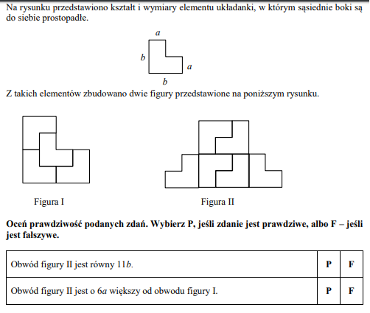

**Zadanie 6**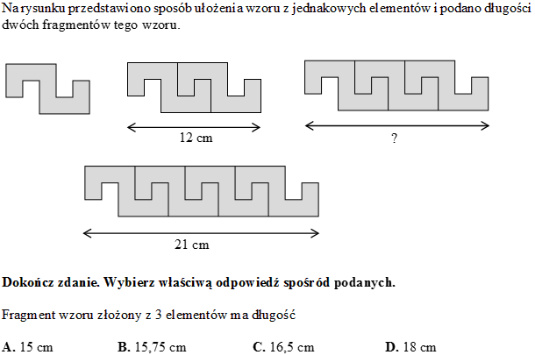

**Zadanie 7**

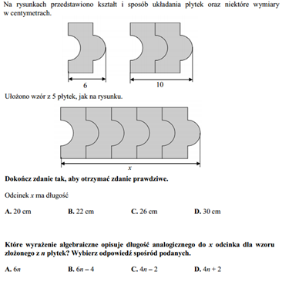

**Zadanie 8**

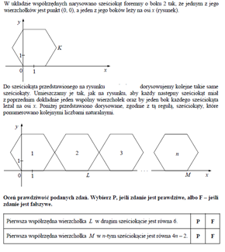

**Zadanie 9**

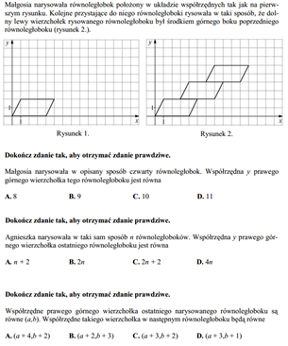

**Zadanie 10**

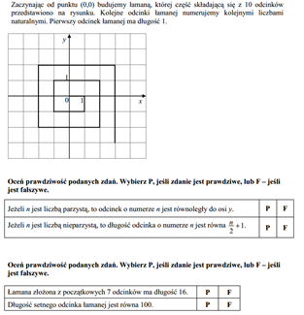

**Odpowiedzi do zadań zostaną dołączone do lekcji 1 czerwca**